

ELEK TEKLİF İSTEK

SİPARİŞ FORMU

Koşulsuz Müşteri memnuniyeti ve maksimum kaliteyi ilke edinmiş olan firmamızı tercih ettiğiniz için teşekkür ederiz. Sizlere daha iyi hizmet verebilmemiz için ilgili alanları eksiksiz olarak doldurmanızı ve +90 212 875 17 07 no lu faksımıza fakslamanızı rica ederiz. Saygılarımızla.

Tarih: / /

|  |  |
| --- | --- |
| Firmanızın | |
| Unvanı |  |
| Yetkili |  |
| Telefon |  |
| Faks |  |
| Gsm |  |
| e-mail |  |

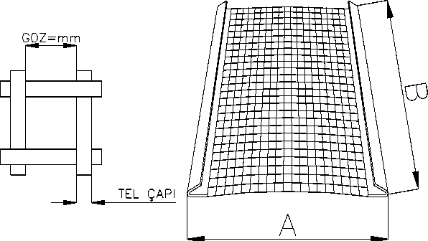

|  |  |  |  |  |  |  |
| --- | --- | --- | --- | --- | --- | --- |
| **SIRA**  **NO** | **CİNSİ** | **A**  **mm** | **B**  **mm** | **GÖZ**  **mm** | **ADET** | **ÖZELLİKLER**  **NOTLAR** |
|  |  |  |  | **X** |  |  |
|  |  |  |  | **X** |  |  |
|  |  |  |  | **X** |  |  |
|  |  |  |  | **X** |  |  |
|  |  |  |  | **X** |  |  |
|  |  |  |  | **X** |  |  |
|  |  |  |  | **X** |  |  |
|  |  |  |  | **X** |  |  |

|  |  |  |
| --- | --- | --- |
| **Yetkili Onayı - Kaşe** | **Onay Tarihi** | **Özel sipariş notları** |
|  |  |  |

Fikir ve önerileriniz bizim için değerlidir.

Fikir ve önerileriniz :

DUNES MAKİNA MÜHENDİSLİK SAN.TİC.A.Ş.

HÜRRİYET BULVARI NO:10/1 YAKUPLU BEYLİKDÜZÜ-İSTANBUL

Telefon: +90 (212) 875 1223 -0212 875 6774-75 Faks:+90 (212) 875 1707

E-Mail :info@dunes.com.tr